Утверждён

А.В.00001-01 33 01-1-ЛУ

**Титульный лист**

***Алгоритмы функционирования АРМ ИС***

**Онлайн-сервис “Communication”**

**А.В.00001-01 33 01 -1**

**Листов 8**

|  |  |
| --- | --- |
| ***Подп. И Дата*** |  |
| ***Инв.№ дубл*** |  |
| ***Взам. Инв.№*** |  |
| ***Подп. И Дата*** |  |
| ***Инв.№ подл.*** |  |

**2021** *Литера*

**Согласовано Утверждено**

Д.Г. Синицкий А.И. Белик

А.С. Григорян

|  |
| --- |
| Онлайн-сервис « Communication » |
| Алгоритмы функционирования АРМ ИС |
| ЛИСТ УТВЕРЖДЕНИЯ |
| Листов 8 |

**Согласовано Гл.Начальник**

Д.Г. Синицкий А.И. Белик

А.С. Григорян

**2021**  *Литера*

***Содержание* :**

Введение………………………………………………………………………4

Блок-схемы………………………………………………………………….5-7

***Введение:***

Алгоритмы в виде блок-схем создаются для того чтобы максимально подробно и понятно описать тот или иной процесс. Они объективно отражают взаимосвязь между процессами, позволяя наиболее корректным образом функционал сервиса.

Таким образом, блок.схемы на рис.1-3 , отображают функции данного сервиса.

На рисунке 1 располагается алгоритм авторизации. Он отображает возможность получения доступа к сервису зарегистрированного пользователя и невозможность доступа незарегистрированного пользователя   
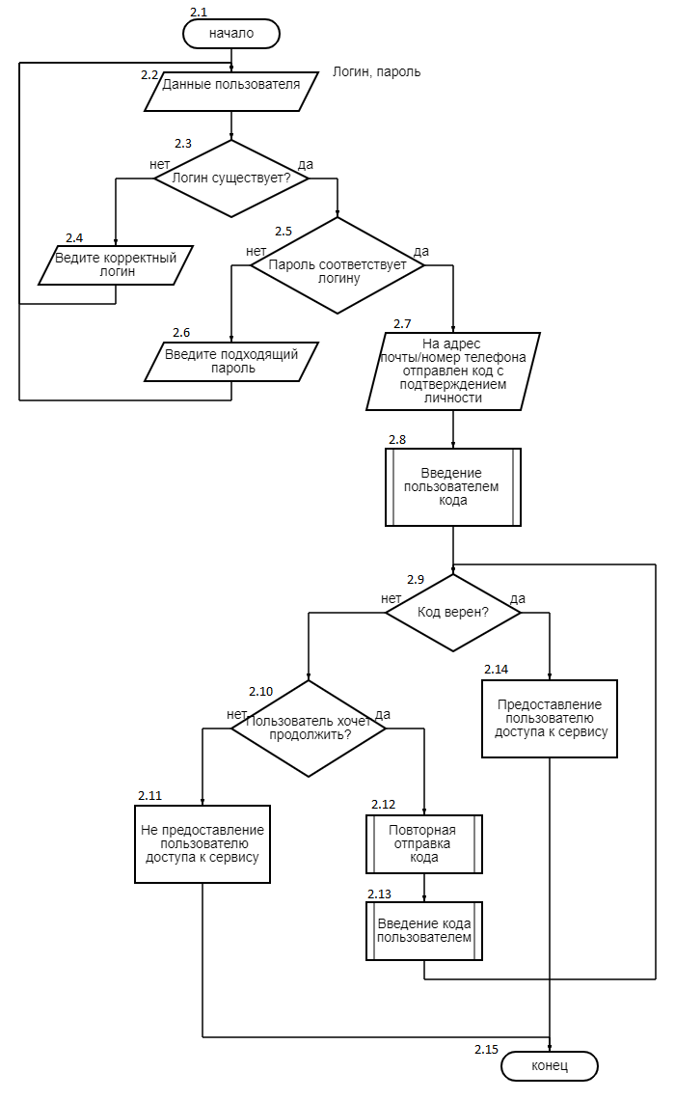

**Рис.1 Алгоритм авторизации**

На рисунке 2 располагается алгоритм регистрации. Он отвечает за функцию регистрации пользователя в системе и базах данных, согласия пользователя с условиями и методами сервиса.

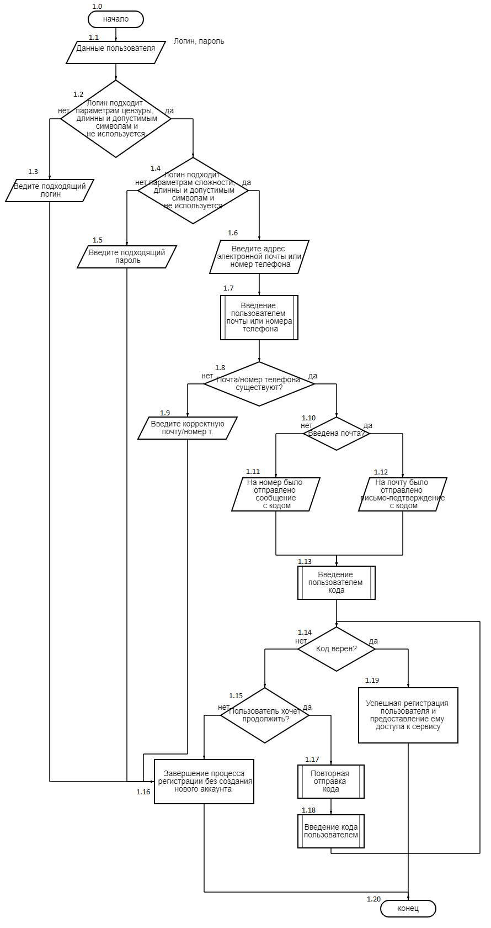

**Рис.2 Алгоритм регистрации**

На рисунке 3 располагается алгоритм подключения услуг. Он реализует функцию и возможность пользователя к выбору услуги и ее оплате.

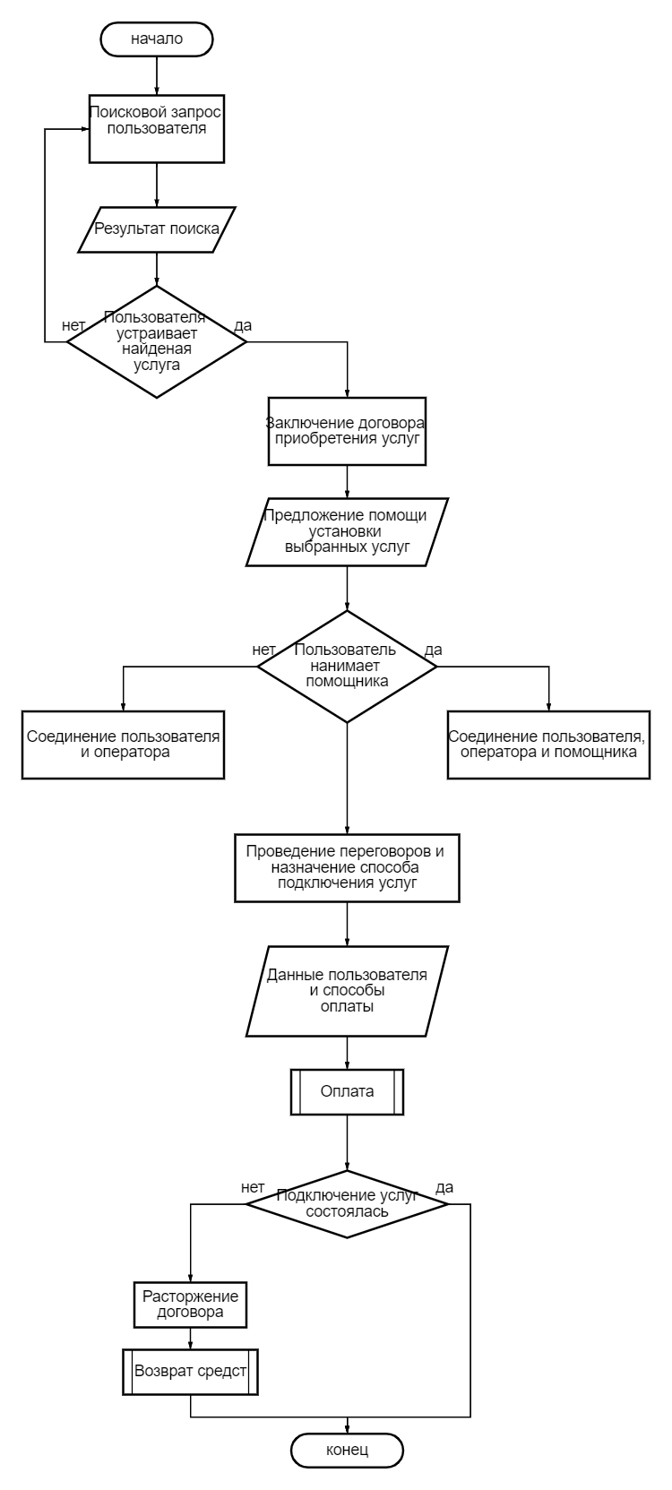

**Рис.3 Алгоритм подключение услуг**